## **什么是 Spring AI Alibaba？**

Spring AI Alibaba 开源项目基于 Spring AI 构建，是阿里云通义系列模型及服务在 Java AI 应用开发领域的最佳实践，提供高层次的 AI API 抽象与云原生基础设施集成方案，帮助开发者快速构建 AI 应用。

[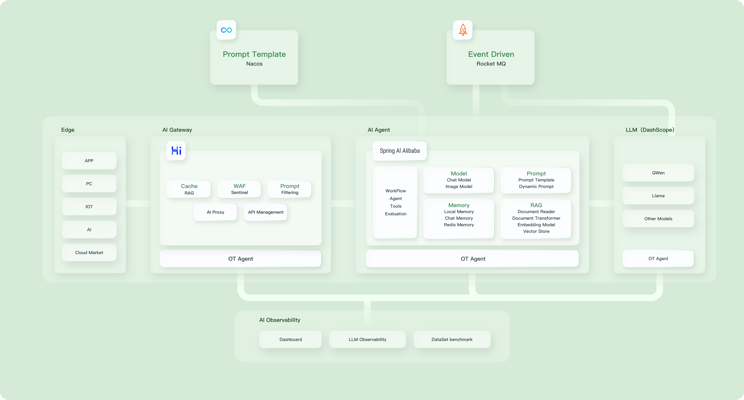](https://img.alicdn.com/imgextra/i1/O1CN01uhDvMY22HZ4q1OZMM_!!6000000007095-2-tps-5440-2928.png)

Spring AI Alibaba 作为开发 AI 应用程序的基础框架，定义了以下抽象概念与 API，并提供了 API 与通义系列模型的适配。

* 开发复杂 AI 应用的高阶抽象 Fluent API — ChatClient
* 提供多种大模型服务对接能力，包括主流开源与阿里云通义大模型服务（百炼）等
* 支持的模型类型包括聊天、文生图、音频转录、文生语音等
* 支持同步和流式 API，在保持应用层 API 不变的情况下支持灵活切换底层模型服务，支持特定模型的定制化能力（参数传递）
* 支持 Structured Output，即将 AI 模型输出映射到 POJOs
* 支持矢量数据库存储与检索
* 支持函数调用 Function Calling
* 支持构建 AI Agent 所需要的工具调用和对话内存记忆能力
* 支持 RAG 开发模式，包括离线文档处理如 DocumentReader、Splitter、Embedding、VectorStore 等，支持 Retrieve 检索

以上框架功能可让您实现常见 AI 应用的快速开发，例如 “通过文档进行问答” 或 “通过文档进行聊天” 等。

## **Spring AI 项目简介**

[Spring AI](https://docs.spring.io/spring-ai/reference/index.html" \t "https://java2ai.com/docs/1.0.0-M6.1/overview/_blank) 项目由 Spring 官方开源并维护的 AI 应用开发框架，该项目目标是简化包含人工智能（AI）功能的应用程序的开发，避免不必要的复杂性。该项目从著名的 Python 项目（例如 LangChain 和 LlamaIndex）中汲取灵感，但 Spring AI 并非这些项目的直接移植，该项目的成立基于这样的信念：下一波生成式 AI 应用将不仅面向 Python 开发人员，还将遍及多种编程语言。从本质上讲，Spring AI 解决了 AI 集成的基本挑战：Connecting your enterprise Data and APIs with the AI Models。